长输供水管道安装技术总结

（中国一冶 武汉 430080）

陈克明 吕轩江 张恒
摘要：对长距离输水管道施工技术的总结，其施工区域输水管线经过部分村庄，地势起伏较大，交通道路多为乡间小路或乡镇级路，管线所经还有没有道路的草场荒地山沟等，施工材料、机具进出困难大，本工程管道的安装需修建临时便道，在沟内安装困难，野外焊接要求高、管道焊接接头多，作业环境恶劣等。在施工过程根据条件中调整部分方案并及时总结对以后同类安装提供有益经验。
关键词：输水管线工程、钢管、安装、焊接
1、工程概况
新疆庆华能源集团有限公司。新建由喀什河托海水库至庆华工业园原水处理厂输水管线工程，管线全长32km，钢管直径为DN1000。输水管线所经之处涉及伊宁县墩麻扎镇托海村、麻扎乡吴塔尔买里等村。本工程从喀什河托海水库右坝肩放水涵洞末端取水，受水目的地为庆华工业园调节池，全长约32km。
2、工程特点及难点
①施工战线长，管理难度大
工程总体距离远，分布散，施工资源调配和施工管理难度大，根据工程分布的实际情况及工作量的大小，采取合理分段施工，在统一指挥下各段独自为阵配置施工资源和管理力量。
②施工环境艰苦，交通运输不便
两个标段施工区域输水管线经过部分村庄，地势起伏较大，交通道路多为乡间小路或乡镇级路，管线所经还有没有道路的草场荒地山沟等，施工材料、机具进出困难大，为此需要大量开辟临时施工便道。
③技术要求高
本工程管道的焊接要求高，必须采取科学的焊接工艺，确保施工质量。第Ⅰ标段管道焊接接头约4000余个，管线所有焊接接头应对每个焊工当天完成的全部焊缝进行无损检测。焊缝无损探伤按照DL5017的规定进行超声波探伤和X射线探伤复检。
3、主要施工工艺
3.1施工方法
施工前准备→管道运输→管道布置→沟槽中交、复测→钢管焊接→防腐→试压
3.2.1施工前准备
根据本工程的实际要求工期比较紧，必须实行多点同时进行施工。计划第1标段共计18公里的施工区域分为四个施工工段同时进行施工。
3.2.2施工便道
根据本工程需经过村庄，地势起伏较大，交通道路多为乡间小路或乡镇级路，管线所经还有没有道路的草场荒地山沟等，施工材料、机具进出困难大，为此需要大量开辟临时施工便道，的修筑应平坦，并具有足够的承载能力，应能保证施工车辆的设备的行驶安全。施工便道的宽度应大于4m，并与公路平缓接通，每2km应设置一个会车处，弯道和会车处的路面宽度应大于10m，弯道的转弯半径应大于18m。为了便于管材和施工机械、机具进场，穿越沟渠、地基软弱路段必须进行道路铺垫，铺垫采用10～20cm碎石，路宽4m。
对穿越沟渠、地基软弱地段，根据实际情况可酌情增加或减少施工占地。施工前，根据管道施工占地宽度采用机械和人工将施工范围内的构筑物、堆放物、草木等进行清除干净，其中沟、坎、陡坡等处加以平整，水地、沼泽等地区应采取加强路基的措施，以保证施工作业机械行驶和施工管理。
3.2.3管道运输
运输工具可采用平板汽车，吊装时外壁接触处均垫厚度大于15mm的橡胶制品，防腐管的吊装、捆扎采用专用软吊具并严禁使用钢丝绳直接捆扎防腐管，使用钢丝绳时应在与管道接触部位套以胶管或其它软质套管。在起吊时应使用专用吊钩，如图8.1所示。专用吊钩应是在钢钩外包橡胶皮，使用尼龙绳吊带、外包橡胶管的钢丝绳，达到保护钢管目的。

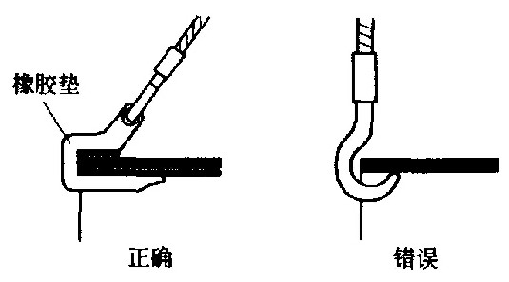

钢管堆放要求底部有三个软质垫层，其宽度不小于500mm，垫层堆高度不小于300mm，钢管堆放为3层。
3.2.4管道布管
本供水管线工程战线长，管道穿行于草原和山区地区，草原地区地势相对平缓，但是在山区
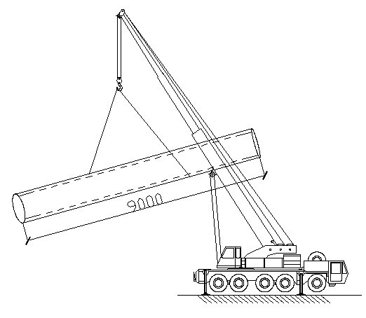
地势就会存在较多的斜坡和槽沟，
在草原地势平缓，战线较长的区域全部采用25吨汽车吊布管，在吊车布管之前施工便道一定要修筑好，地基坚实。
对于地势坡度相对较大，吊车无法下脚区域就先进行管道二次倒运甚至三次倒运的方法将管道运送到开挖好的沟槽附近，然后再利用履带式挖机进行管道布管，排管的工作。
3.2.5沟槽中交、复测
槽开挖完毕，收到中间交接工序单后马上安排测量人员进行沟槽中线、高程复测，发现问题及时提出，并要求处理。平面控制点坐标根据业主提供的和设计图纸上要求的管道的轴线及高程来复测。
3.2.6钢管组对
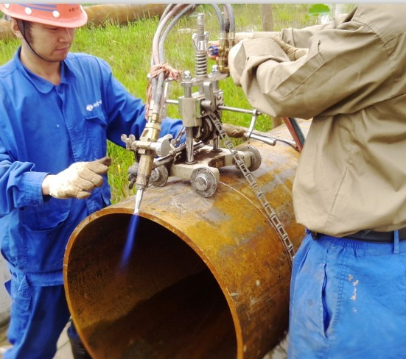
①组对前，应对管子进行清扫，管内不得有石头、纸屑和泥土等杂物。并应对管口进行检查确保加工质量满足设计要求，必要时用砂轮机清理管口的焊渣及毛刺，管端如有较轻度变形应予以校正。不得用锤直接敲击管壁，校正无效，应将变形部分管段切除，然后再重新打破口，管道坡口采用专用的管道破口机来操作，坡口打好后还必须对管口用磨光机进行打磨。
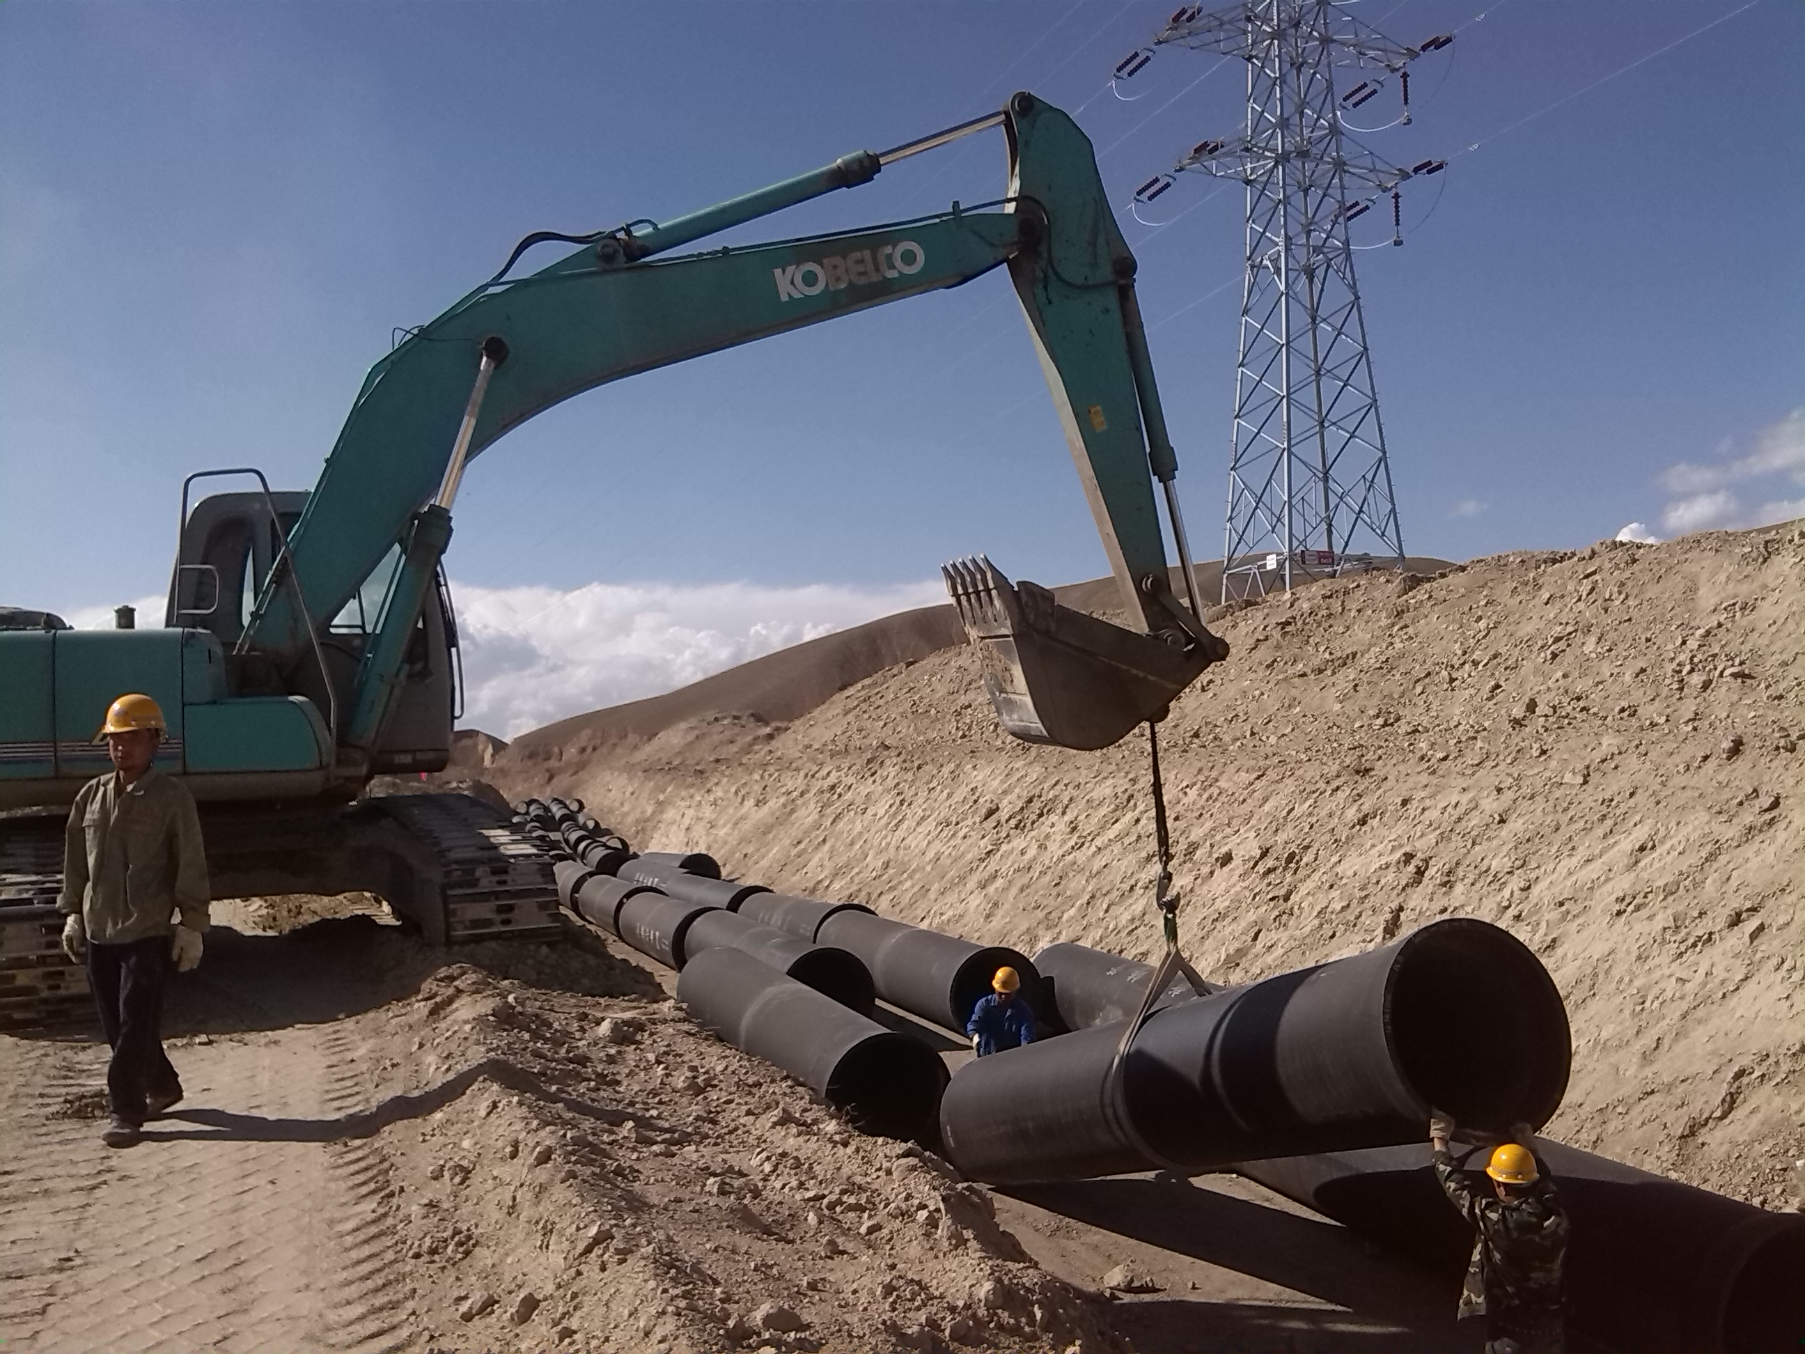
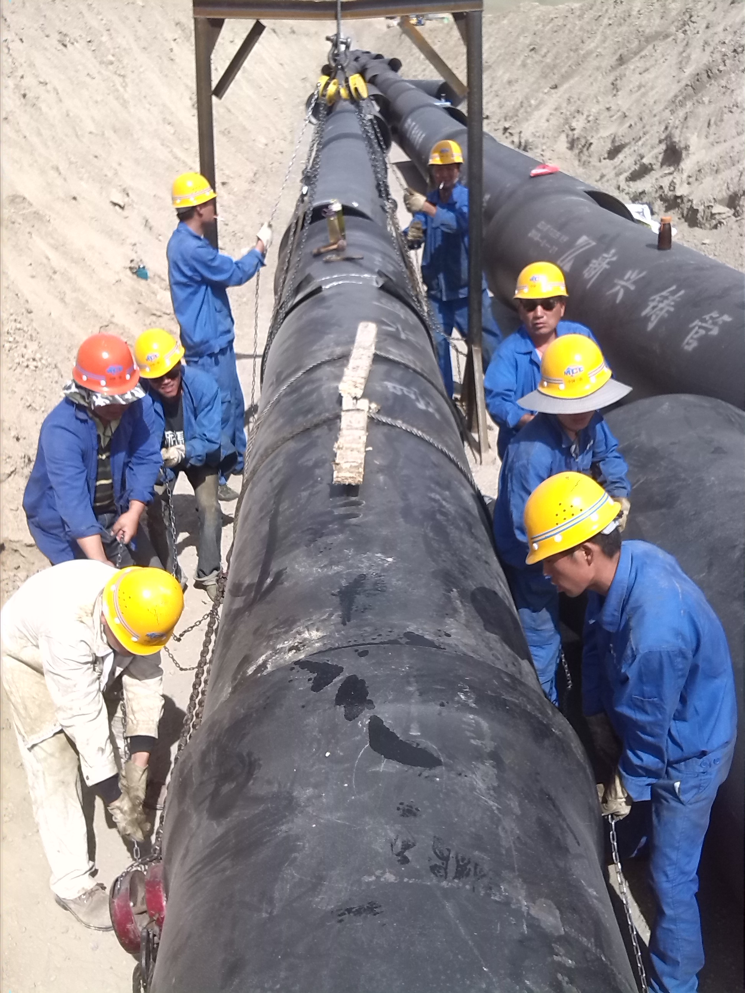
②利用门型吊架和5t倒链及千斤顶等工具进行管子的调整组对，焊接的管段下班前应用临时盲板封堵管端，以防污物进入管内。门型吊架采用上述铸铁管道安装时所有的门型吊架一样。
③组对时，首先严格控制基准管的安装，使其高程、中心线等技术条件达到设计要求，然后方可进行其它管道组装。对待地基不平整，管道直接布管后管道中心标高达不到设计要求的搞成时可以采用在管道底部垫沙袋的方法来调整管道中心标高。管道对口拼装的时候安排测量员利用经纬仪全程控制管道中心轴线，防止管道对口时轴线偏移。对于没有吊车等提力工具时采用自己制作简易门型支架，在门型支架下焊接吊钩，并挂手拉葫芦，借助手拉葫芦将管道提起来，在每根管道沿管道轴线布置两个简易门型架，冲到提力工具将管道提起来，然后再进行钢管组对。

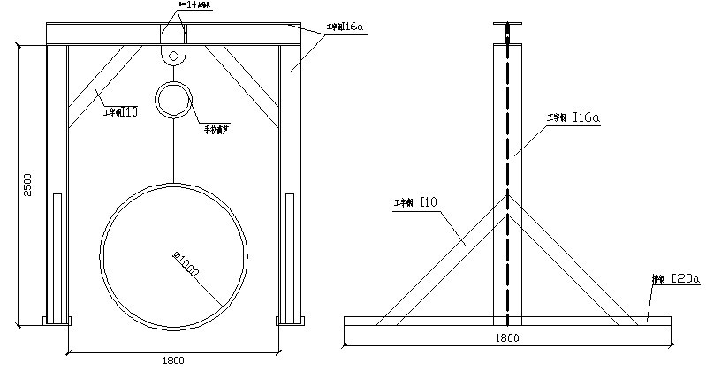
钢管对口门型支架图

④管道对口时采用在管道内部对口的方法，运用手拉葫芦、角钢楔子、挡板、千斤顶以及手工电焊配合的方法。具体方法是：首先根据图纸控制管道轴线，然后根据图纸设计的管道中心标高或者设计的管道坡度利用沙袋将两节管道调好，再管口上点焊挡板，将两节管道初步固定好。然后在管道内壁两节管口不平的位置焊接角钢爪子，然后利用角钢楔子将管道错口找平，然后点焊固定。整个圆周口找圆后全部点焊固定后，将管道内外挡板割掉，然后用磨光机将管道内外全部打磨平整，交给电焊工进行管口焊接。
3.2.7钢管焊接
①根据图纸设计要求，该工程供水钢质管道规格为φ1020*10，钢管道材质为Q235-D；管道加劲环材质为Q235-D，加劲环厚度为20mm，高度为100mm。焊接质量是确保安全投运的关键，必须制定严格科学的焊接技术方案，严格按有有关焊接技术规范、焊接工艺标准进行施工。
②焊接材料选择与之匹配的焊条。焊条使用前应进行烘干，现场用的焊条应放在保温筒内，次日使用时应重新烘干，重新烘干次数不得超过两次；若发现焊条有药皮裂纹和脱皮现象，不得用于管道焊接。
根据图纸设计管道材质，焊材选用如下表：
焊接方法 | 焊材型号 | 焊材规格 | 执行标准 | 备 注
焊条电弧焊 | E4315 | φ4.0mm | GB/T5117-19995
CO2气体保护焊 | ER50-6 | φ1.2mm | GB/T8110-2008 | 实芯气保焊丝
CO2气体保护焊 | E501T-1 | φ1.2mm | GB/T10045-2001 | 药芯气保焊丝
③钢管组装前应将管内的杂物清理干净，将坡口及两侧的油、锈及其他杂物清理干净，坡口及两侧20mm范围内应打磨露出金属光泽。管口组装前应检查坡口角度、钝边等尺寸，存在缺陷应进行修整。采用坡口机现场加工坡口，尽量做到当天加工的坡口当天焊接，这样可有效的保证坡口的质量。
④管道焊工必须经焊工考试合格并具有相应的焊接合格项目，方可参加焊接；管道开始焊接前，每个焊工在施工现场采用与实际管道焊接相同的焊接工艺焊一道管道焊缝试件，经机械性能试验合格后方可施焊。
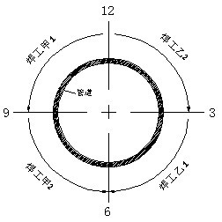
⑤根据本工程管道焊接口共约5000个，焊接量大，战线长、焊接条件恶劣等特点管道焊接主要采用在管道内壁贴新型陶瓷衬垫，在管道外壁施焊双面成型的方法。与传统的双面焊接的方法相比，采用新型陶瓷衬垫焊接的方法能减少一道管内焊接的工艺，大大节省焊接时间，提高工作效率。
具体焊接方法：管道环缝焊接时采用新型陶瓷衬垫单面焊接双面成型，由于管道直径较大，故在施工过程中，打底、填充、盖面各有两名电焊工同时对称焊。采用焊条电弧焊，从管顶中部略超过中心线５-10mm处的坡口内起弧，然后将电弧引至起焊处，电弧在起焊处稍作停留，待钝边熔透后沿焊缝直拖向下。在焊口底部尤其应将焊条顶至根部，以免造成焊缝内凹。施焊方向如右图所示所示，即甲、乙两名焊工同时开始焊接，焊工甲从12点连续焊至6点；乙自3点连续焊至6点，然后从12点连续焊至3点，对称焊接，防止焊接应力集中产生变形。同时在管道的焊接过程中还要采用小锤敲击的办法消除焊接应力。
焊接操作中，焊口两端应缠绕0.8米宽的耐高温帆布保护层，焊机零线与管口连接牢固，防止起弧灼伤防腐层。焊接施工中，每天下班前应将焊完的管端口做好临时封堵，尤其在沟下焊接时要十分注意防止管内进水或其他杂物。管道焊接时，每道焊口必须连续一次焊完，在前一层焊道没有完成前，后一层焊道不得开始焊接，两相邻焊道起焊位置应错开20～30mm；管道焊缝焊完后应将焊缝表面的飞溅物、熔渣等清除干净。
⑥管道焊接时还必须搭设简易轻便移动式焊接保护棚，保护棚以L50*5角钢钢作支撑骨架，骨架外敷设彩条布，正面设活动门方便进出。焊接保护棚必须轻便、移动方便，在起风或雨天采用保护棚焊接，加快施工进度。
焊接防护棚详图：
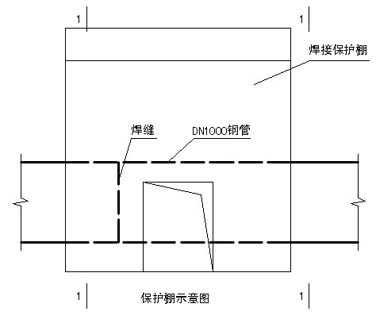

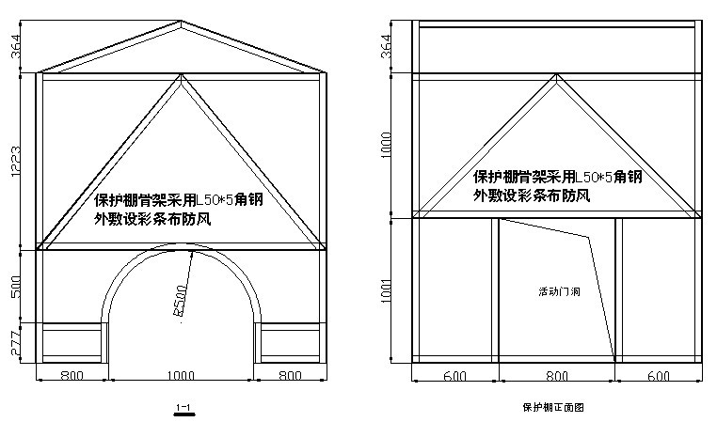

⑦焊缝无损检测及处理
本工程焊缝内部无损检测比例见下表。
 | 焊缝类别 | 一类 | 二类
无损探伤方法 | 射线探伤抽查率（%） | 25 | 10
无损探伤方法 | 超声波探伤抽查率（%） | 100 | 100
（注：焊缝按其受力性质、工况和重要性分为三类。一类焊缝，包括所有主要受力焊缝；二类焊缝，包括次要的受力焊缝；三类焊缝，不属于一、二类焊缝的其他焊缝，见DL/T5017中6.3.1条规定。）
焊缝表面选用磁粉探伤JB/T6061-2007探伤检查。
射线探伤按GB/T3323-2005标准规定进行，射线照相的质量不低于B级，一类焊缝质量不低于Ⅱ级，二类焊缝质量不低于Ⅲ级。
焊缝无损探伤应由取得资格证书的检测人员承担，评片应由取得Ⅱ级资格证书的检测人员承担。
超声波探伤应按GB11345的规定进行，检验等级为B级，一类焊缝质量不低于Ⅰ级，二类焊缝质量不低于Ⅱ级。
经检查和检测不合格的焊缝应进行返修，返修后应按原规定进行检查。缺陷修补前，焊缝表面所有涂料、铁锈、泥土和污物等应清除干净。所有补焊的焊缝长度应大于或等于50mm。焊缝内部缺陷应用碳弧气刨或砂轮机将缺陷清除并用砂轮修磨成便于焊接的凹槽，焊补前应检查，如缺陷为裂纹，则采用磁粉JB/T6061有关规定探伤检查，确认裂纹消除后方可补焊。如需预热的情况下，预热温度应比正式焊缝预热温度高出20℃-30℃。管壁表面凹坑深度大于板厚的10%或大于2mm时，焊补前应用碳弧气刨或砂轮将凹坑修磨成便于焊接的凹槽，再进行补焊。
3.2.7防腐
管道工程量大、工期紧、为了确保工程质量，管道防腐在进场前由厂家完成，在管道的两端留100mm不做内外防腐。在施工现场需做的工作主要是焊缝和加劲板的补口防腐和管道防腐层的补伤工作。本管线采用管道环氧煤沥青外防腐和阴极保护双重保护。

3.2.8试压
①钢管试压根据管道压力及管道分段可将压力相同的双线管道串联起来一起试压，节省试压时间，缩短施工工期。
②由于管道战线长，五个施工区域同时试压时，试压用水量非常大，因此在管道试压时为节省试压用水采用第一节管道试压完毕后管道内试压用水先不排放，等第二节管道安装焊接完毕开始试压时将第一节管道内试压用水引入第二节试压管道，以此类推直到该施工区域内管道试压全部结束后，再将管道连接起来整体冲洗。
③各施工段最终排水到附近沟渠，排水时要缓慢开启阀门，控制水量，避免造成水害；排水前要检查沟渠是否通畅，并且在排水过程中要有专人巡视。
- 结束语
本工程由于是在野外施工，沿途有村庄山丘，距离远，作业点分布散，施工资源调配和施工管理难度大，钢管和物资设备进去困难，需修临时便道，搭设施工点。由于整体施工战线太长，施工工期紧，导致施工点分部较多，致使整个工程的投入较大，每个点的管理，物资，后勤保障等相应都必须增加。主要体现在管理人员要增加，大临的投入要增加，交通及后勤保障要增加。因此，在实施过程中对统一施工的协调管理，合理调配有限的施工资源，尽量减少机具，人员及物资的一次性投入，合理、充分、重复的使用现有的施工资源。原计划土建专业协调与安装一起施工，将下管的吊车取消改用履带式挖机进行管道布管。对钢管下部焊接时用贴新型陶瓷衬垫，在管道外壁施焊双面成型的方法，取得了较好效果。使人工、材料的费用降低。如期的完成了该工程施工。

